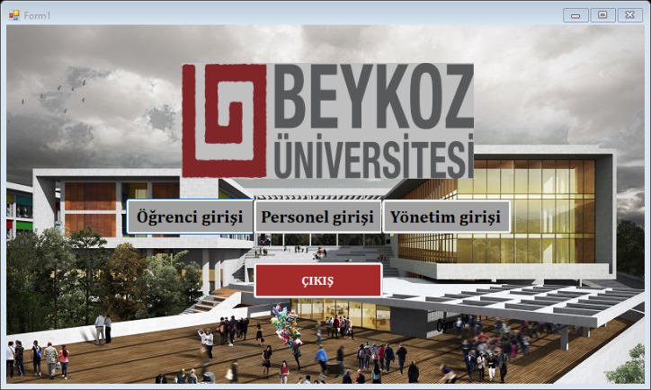

**ÖĞRENCİ İŞLERİ OTOMASYONU**

**Proje Adı:** öğrenci işlerinin yürütüldüğü uygulama.

**Proje Türü:** Yazılım Mühendisliği Lisans Programı II. Yarıyıl Mühendislik Projesi I Dersi Projesi

**Proje Danışmanı:** Arş. Gör. ELİF BİLGE ŞAHİN

**Proje Takımı:** RABİA ÖRS (Yazılım Mühendisliği Bölümü 1. Sınıf öğrencisi)

**Projenin Amacı:** Eğitim verilen bir kurumda hem öğrencilerin hem öğretmenlerin hem de yönetim de bulunan kişilerin yararlanılabileceği; çeşitli fonksiyon barındıran bir uygulamadır. Öğretim görevlileri girişinde ödev, not giriş işlemleri yapılabilmektedir. Öğrenci girişinde öğrencilerin bulundukları kurum hakkında bilgi sahibi olup; not ve ödev gibi işlevsel yapıları görüntüleyebilmektedir. Yönetim girişinde ise kayıt ekleme, silme, güncelleme gibi idari işlemler gerçekleşmektedir.

**Projeni Çıktısı:**

Ürün bir öğrenci işleri uygulamasıdır. 3 tane kullanıcı gereksinimleri olan (yönetim, öğretim görevlisi, öğrenci) bir yapıdadır. Bu kullanıcı girişleri içerisin de çeşitli fonksiyonlar içeren bir sistem olarak özetlenebilir. Projenin adımları aşağıdaki şekildedir:

• 1. Prototipte kullanıcıların görüntüleyebileceği ara yüzler ve SQL veri tabanlı girişleri oluşturulmuştur.

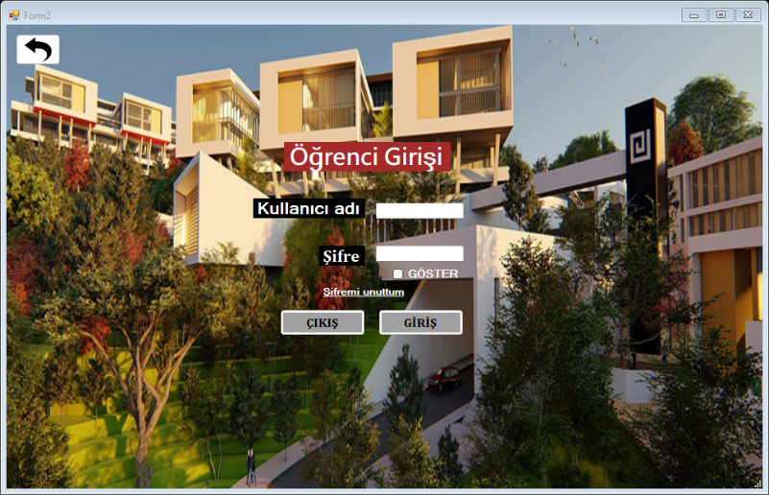

• 2. Prototipte tasarlanmış ara yüzlerde ki verilere; ekleme, silme, güncelleme, listeleme, arama gibi fonksiyonlar eklenerek detaylandırılmıştır. 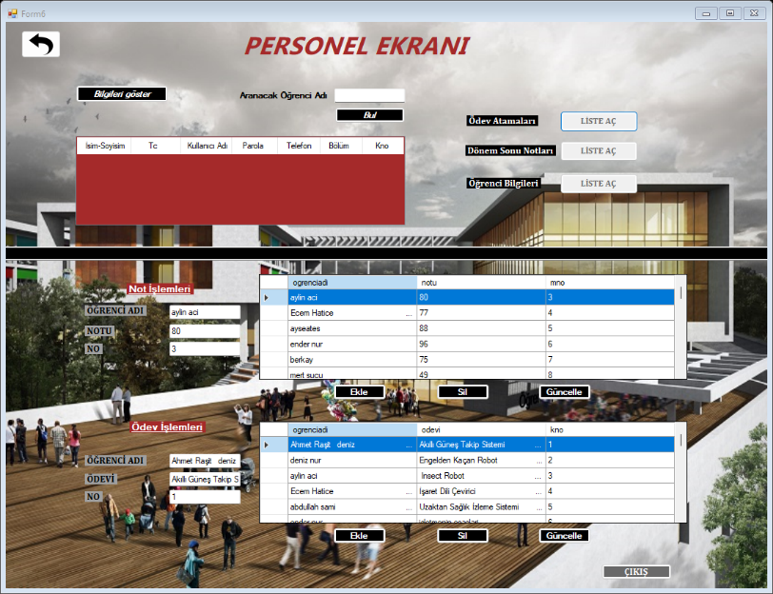

**Kullanılan Araçlar:**

* Microsoft Visual Studio
* SQL Server Management

**Geliştirmeye Açık Alanlar**: Online ders platformu ile birleştirilip daha geniş kapsamlı bir sistem olarak geliştirilebilir.

**Ticarileştirme Potansiyeli:** Öğrenci işlerinin bu dijital dönüşümü ile eğitim veren kurumlar için kullanım alanı bulunmaktadır.